Некоммерческое акционерное общество

«АЛМАТИНСКИЙ УНИВЕРСИТЕТ ЭНЕРГЕТИКИ И СВЯЗИ»

Имени Гумарбека Даукеева

Кафедра автоматизации и управления



**Расчетно-графическая работа №1**

**Стандартная методика статистической обработки результатов многократных измерений**

Специальность: Автоматизация и управление

Выполнил: Суворов Роман

Группа: АУ-18-5

Вариант: 21

Принял(-а): Хан С.Г

« » 2020г. (оценка) (подпись)

Алматы, 2020г.

**СОДЕРЖАНИЕ**

1.Задание 1.……………………………………………...………………….3

* 1. Задача№1…………………………………………..…………………....3

1.2 Задача №2……………………………………………………………….3

1.3 Задача №3…………………………………………..…………………...4

2. Задание2.…………………………………………………...…………….4

Заключение………………………………………………………...……….8

**Цель работы:** изучение вероятностных оценок погрешностей результата измерений и способов статистической обработки результатов многократных измерений.

1. **Задание 1**

1.1 Задача №1.

В результате проведенных измерений оказалось, что наиболее вероятное содержание кислорода в газовой смеси составляет Х=8,6%. Доверительный интервал погрешности измерения определялся для доверительной вероятности P1 = 0,95 и составил 1 x = 0,5% O2 . Определить границы доверительного интервала при доверительной вероятности P2 = 0,96, если известно, что закон распределения погрешностей нормальный. Варианты индивидуальных заданий приведены в Приложении А, таблица А.1.

|  |  |  |  |
| --- | --- | --- | --- |
| Х | P1 | x | P2 |
| 6,98% | 0,9 | 0,70% | 0,97 |

Решение:

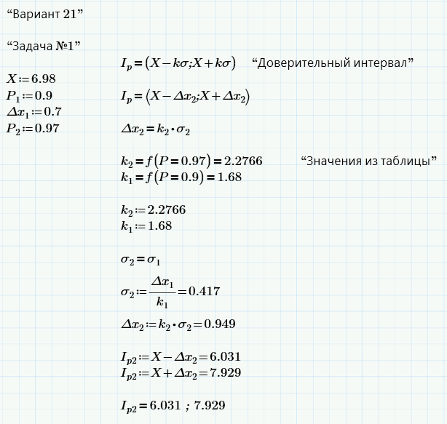

Ответ: Ip (6,0317,929) % O2.

* 1. Задача №2.

Определить границы доверительного интервала погрешности измерения температуры с вероятностью Р, если при большом числе измерений были получены среднее арифметическое результата наблюдений X и дисперсия $S^{2}$. Предполагается нормальный закон распределения погрешности. Варианты индивидуальных заданий приведены в Приложении А, таблица А.2.

|  |  |  |
| --- | --- | --- |
| Р | X | $S^{2}$ |
| 0,9 | 1200 кПа | 88(кПа) 2 |

Решение:

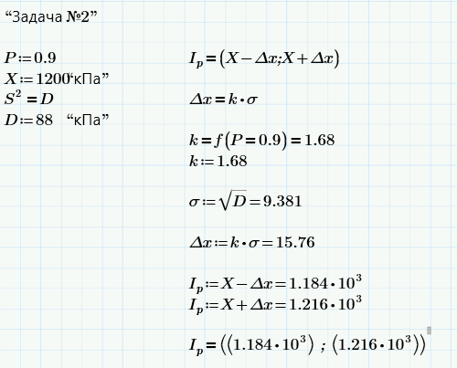

Ответ: Ip (1,184;1,216)кПа

* 1. Задача № 3.

В результате большого числа измерений термо - ЭДС был определен доверительный интервал I (X - A; X + B) мВ, с доверительной вероятностью Р. Определить среднюю квадратическую погрешность  измерения термо - ЭДС в предположении нормального закона распределения погрешности. Варианты индивидуальных заданий приведены в Приложении А, таблица А.3.

|  |  |  |
| --- | --- | --- |
| X - A | X + B | Р |
| 43,5 | 52,5 | 0,95 |

Решение:

Средне квадратическая погрешность измерения Δи = К* и. Найдем К по таблице квантильных множителей нормального закона распределения, воспользуемся интерполированием $K_{x}=\frac{\left(Px−P1\right)\left(K2−K1\right)}{\left(P2−P1\right)}+K_{1}$, где Р1=0,95, Р2=0,98, Рх=0,96, К1=2,01, К2=2,41. $K_{x}=2,14.$ Так как доверительный интервал имеет вид Ip(X-k σ;X+k σ), получаем систему уравнений:

$\left\{\begin{aligned}Х−2,41=24,5 \\ Х+2,41=31,5\end{aligned}\right.$ решив ее, получаем что средне квадратическое отклонение результатов наблюдений н = 1,63мВ. А средне квадратическое отклонение результатов измерений в корень из n раз меньше, т.е. и = Δи = 2,14*0,23 = 0,4922мВ.

Ответ: Δи = 0,4922мВ.

1. **Задание 2**

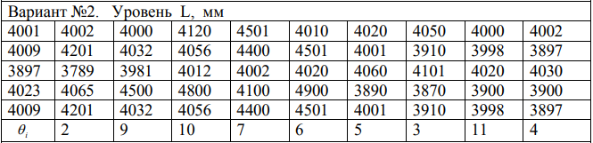

Рисунок 1 – Таблица значений для варианта №2.

По заданному варианту получаем 50 значений. После чего находим:

1. Математическое ожидание:

$\overset{´}{X}=\frac{1}{n}\sum_{i=1}^{n}{x_{i}}$ = $\frac{1}{50}\sum_{i=1}^{n}{x_{i}}$ = 4091,52мм.

1. Дисперсию:

D $\frac{1}{n−1}\sum_{i=1}^{n}{}$ = $\frac{1}{49}\sum_{i=1}^{n}{{\left(x_{j}−4091,52\right)}^{2}}$ = 53739,23 ${мм}^{2}$.

1. СКО наблюдений:

$σ_{н}=\sqrt{D}$ = $\sqrt{53739,23}$ = 231,8172 мм.

Воспользуемся законом «3» чтоб найти грубые погрешности:

Ip(X-3σ;X+3σ) = (3396,068;4789,972), видим что два значения не входят в этот интервал 4800 и 4900, это грубые погрешности, исключаем их. Повторяем эти операции пока не исключим все грубые погрешности.

1. Математическое ожидание:

$\overset{´}{X}=\frac{1}{n}\sum_{i=1}^{n}{x_{i}}$ = $\frac{1}{48}\sum_{i=1}^{n}{x_{i}}$ = 4059,917мм.

1. Дисперсию:

D $\frac{1}{n−1}\sum_{i=1}^{n}{}$ = $\frac{1}{47}\sum_{i=1}^{n}{{\left(x_{j}−4059,917\right)}^{2}}$ = 30419,1 ${мм}^{2}$.

1. СКО наблюдений:

$σ_{н}=\sqrt{D}$ = $\sqrt{30419,1}$ = 174,4107 мм.

Воспользуемся законом «3» чтоб найти грубые погрешности:

Ip(X-3σ;X+3σ) = (3536,685;4583,149), теперь все значения входят в наш интервал, значит я исключил все грубые погрешности. Nнов=N – Nгр.погр.=48

1. СКО измерений:

σи мм.

1. Построим гистограмму, для определения закона распределения:

R= xmax – xmin = 712 мм

r= 1+3.32*lg(n) = 6,581721 ≈ 7 (округление в пользу наибольшего нечетного числа)

∆=R/r = 101,7143 мм



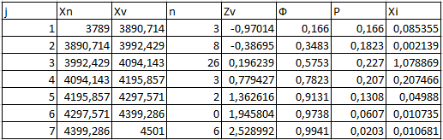

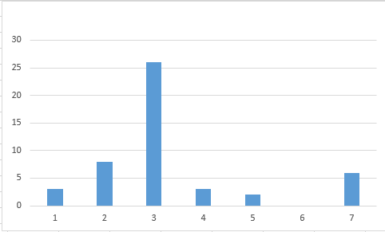

Рисунок 2 - Таблица для закона распределения и гистограмма

По гистограмме можно сказать, что у меня нормальный закон распределения, для того чтобы это подтвердить воспользуемся критерием Пирсона.

1. Расчет функции Пирсона:

$Z_{j}=\frac{x_{j}−\overset{´}{X}}{δ_{н}}$

$P_{j}=Ф\left(Z_{j}\right)−Ф\left(Z_{j−1}\right)$, где $Ф\left(Z_{j}\right)$- по таблице «Функций Лапласа»

$x^{2}=\sum{\frac{{\left(n_{j}−nP_{j}\right)}^{2}}{nP_{j}}}$ = 1,445126

χ­­2критическая = 9,49 (по таблице “Значения распределения Пирсона”)

Чтобы гипотеза о нормальном законе распределения подтвердилась, необходимо выполнение следующего условия:

χ­­2 ≤ χ­­2критическая. Гипотеза подтверждается => Квантильный множитель находим по таблице (Квантили нормального распределения) k = 2,01.

1. Погрешность измерений: Ɛслуч.= Δи = k*и = 50,59978мм.
2. Расчет не исключённой систематической погрешности (НСП):

Ɵ = $k∗\sqrt{\sum_{i=1}^{9}{Ɵ_{i}^{2}}}$ = 23,1мм; где i - граница i -ой неисключенной систематической погрешности; k - коэффициент, определяемый принятой доверительной вероятностью (при Р=0,95 полагают k =1,1).

1. Доверительная граница погрешности результата измерения устанавливается в зависимости от соотношения $\frac{Ɵ}{{}_{и}}$.

$\frac{Ɵ}{{}_{и}}=$ 0,917613. Так как это соотношение лежит в интервале:

0,8 ≤ 0,917613 ≤ 8 , то ∆ = k* где

K = $\frac{Ɛ_{случ}+Ɵ}{и+\sqrt{\sum_{i=1}^{9}{\frac{Ɵ_{i}^{3}}{3}}}}$ = 1,208885, ${}_{\sum{}}=\sqrt{\sum_{i=1}^{9}{\frac{Ɵ_{i}^{2}}{3}+и^{2}}}$ = 27,94157мм

∆ = 1,208885*27,94157 = 33,77815мм.

1. Результат:

Х = $\overset{´}{X}$ ± ∆, Р

Х = (4059,917 ± 33,77815) мм, при P = 0,95

X = (4060 ± 30) мм, при Р = 0,95

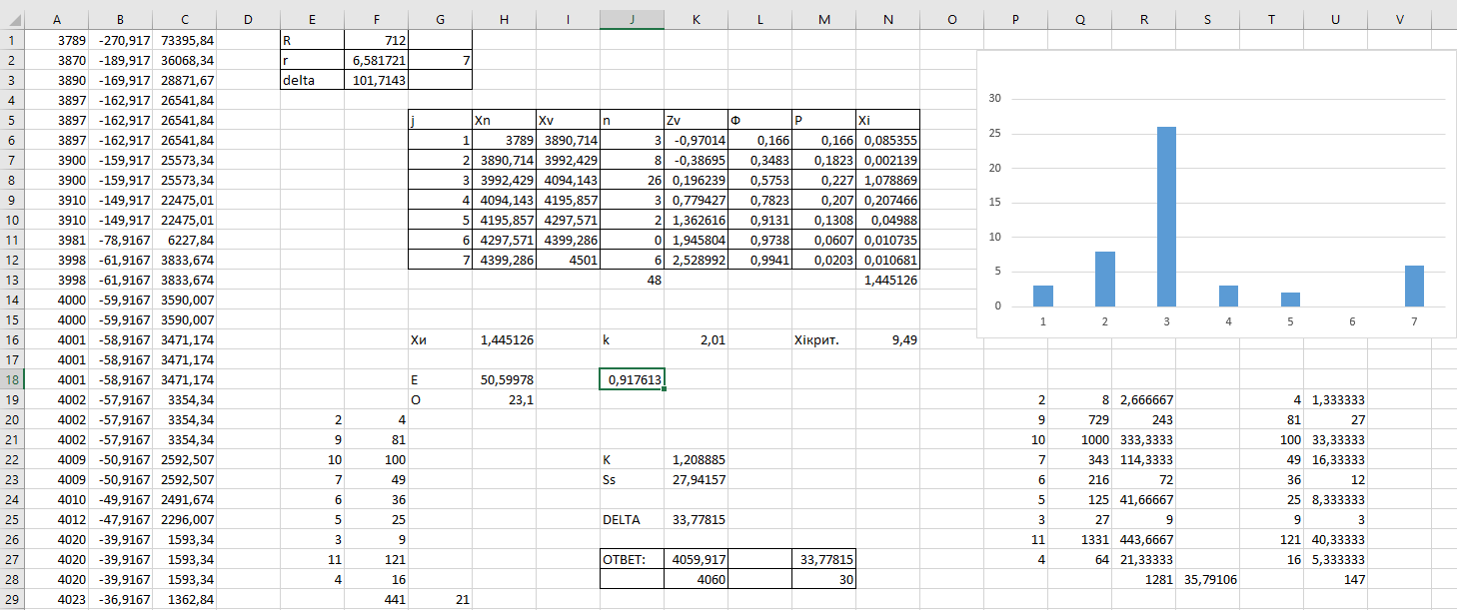

Рисунок 3 – Окно Excel со значениями и расчетами

ЗАКЛЮЧЕНИЕ

Свою расчетно-графическую работу начал с решения 3-х задач. В первой задаче нашел границы доверительного интервала, использовав формулы из методических указаний. Ответ получил следующий: Ip (8,19,1) % O2.

Во второй задаче я определил границы доверительного интервала погрешности измерения температуры, использовав все те же формулы, использовавшиеся в Задаче №1, а также формулу средне квадратического отклонения результатов наблюдений. Ответ: Ip (800±16)кПа.

В третей задаче я определил среднюю квадратическую погрешность  измерения термо - ЭДС в предположении нормального закона распределения. Использую ранее написанные формулы и формулы средне квадратического отклонения результатов измерений и погрешности средне квадратического отклонения результата измерений. Ответ: Δи = 0,4922мВ.

Далее приступил к выполнению основного задания. Получив 50 различных значений уровня L, начал подсчет: а) Математического ожидания = 4091,52мм; б) Дисперсии = 53739,23 ${мм}^{2}$; в) СКО наблюдений = 231,8172 мм.

Воспользовался законом «3» чтоб найти грубые погрешности. Рассчитав доверительный интервал (3396,068;4789,972) нашел грубые погрешности и исключил эти 2 значения (4800 и 4900). Затем начал все с начала: а) Математическое ожидание = 4059,917мм; б) Дисперсия = 30419,1 ${мм}^{2}$; в) СКО наблюдений = 174,4107 мм. Снова воспользовавшись законом «3» получил доверительный интервал (3536,685;4583,149), в этот раз грубых погрешностей не оказалось, так как все 48 значений вошли в этот интервал. СКО измерений = 25,17402 мм. Затем построил гистограмму с помощью таблицы в Excel. Воспользовался критерием Пирсона чтоб подтвердить нормальный закон распределения. Гипотеза подтвердилась, т.к. χ­­2 ≤ χ­­2критическая или 1,445126 ≤ 9,49. Далее определил квантильный множитель нормального распределения по таблице квантилей. k = 2,01. Подсчитал Ɛслуч = 50,59978мм. Затем приступил к расчету не исключённой систематической погрешности (НСП): Ɵ = 23,1мм. Так как доверительная граница погрешности результата измерения устанавливается в зависимости от соотношения $\frac{Ɵ}{{}_{и}}$, которое = 0,917613. Соотношение лежит в интервале: [0,8;8] , то ∆ = k* . Подсчитав k = 1,208885 и = 27,94157мм и подставив их в вышеприведенную формулу, получаем ∆ = 33,77815мм. В конце записал конечный результат, округлив его по правилу округления X = (4060 ± 30) мм, при Р = 0,95.

В процессе выполнения расчетно-графической работы изучил вероятностные оценки погрешностей результата измерений и способы статистической обработки результатов многократных измерений.